- Onderzoek de opbouw van deze proteïnes in verschillende domeinen (intracellulair, transmembraan, extracellulair).
GPI – Extracellular region en intracellulair (cytoplasma)
– Topological domain – positie 25-645 – extracellulair
– Transmembraan – positie 646-668 – helical
– Topological domain – positie 669-1210 – intracellulair (cytoplasma)
glucose transport – Transmembrane 84 – 104 Helical
Transmembrane 105 – 125 Helical
Transmembrane 139 – 159 Helical
Transmembrane 167 – 187 Helical
Transmembrane 219 – 239 Helical
Transmembrane 260 – 280 Helical
Transmembrane 302 – 322 Helical
Transmembrane 329 – 349 Helical
Transmembrane 368 – 388 Helical
Transmembrane 394 – 414 Helical

GPCR –Topological domain 1 – 31 Extracellular
Transmembraan 32 – 52 Helical
Topological domain 53 – 60 Cytoplasmic
Transmembrane 61 – 81 Helical
Topological domain 82 – 96 Extracellular
Transmembrane 97 – 117 Helical
Topological domain 118 – 140 Cytoplasmic
Transmembrane 141 – 161 Helical
Topological domain 162 – 177 Extracellular
Transmembrane 178 – 198 Helical
Topological domain 199 – 213 Cytoplasmic
Transmembrane 214 – 234 Helical
Topological domain 235 – 254 Extracellular
Transmembrane 255 – 275 Helical
Topological domain 276 – 322 Cytoplasmic
- Welk gedeelte dient waarvoor (moleculaire functie)?
Helical: alfa helixen
Extracellulair: buiten de cel
Cytoplasmic: binnen de cel
- Bevatten de eiwitten ook functionele domeinen?
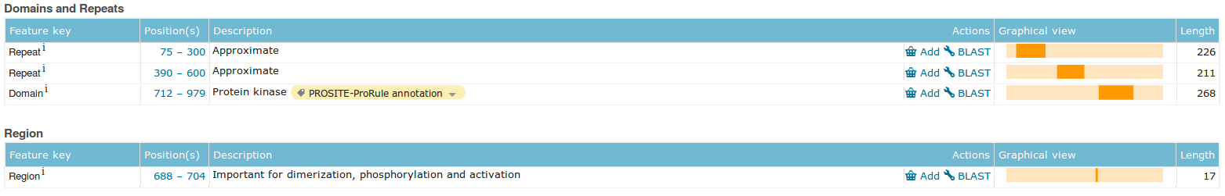
Alleen receptor kinase:
- Bepaal van deze proteïnesequenties de percentages hydrofobe en hydrofiele aminozuren. Vergelijk deze percentages met de locatie van het eiwit in de cel en het percentage aminozuren van dit eiwit dat zich in transmembraan domeinen bevindt. Wat valt je op?
GPCR – hydrofoob: 52.5%
hydrofiel: 47.5%
transmembraan: 45.7%

receptor kinase – hydrofoob: 37.5%
hydrofiel: 62.5%
transmembraan: 1.9%

GPI – hydrofoob: 42.2%
hydrofiel: 57.8%
transmembraan: –

Glucose transport – hydrofoob: 46.9%
hydrofiel: 51.2%
transmembraan: 50.7%

